**Экзаменационная работа по математике: алгебре и началам математического анализа, геометрии обучающегося группы 6 по профессии «Мастер по лесному хозяйству»**

**Ф.И.О**. ( в родительном падеже)

Часть 1 (1балл за правильно решённое задание)

1. Вычислите значение выражения: · .

2. Решите неравенство .

3. Решите уравнение . =2

4. Найдите значение выражения.-

5. Решите уравнение .-х)=3

6. Найдите производную функции. y=х6 +х4—2х+6

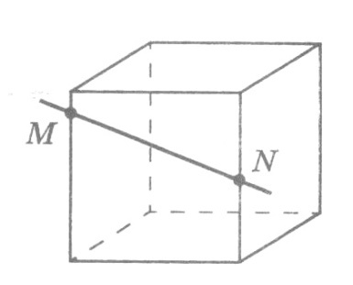7. Решите неравенство. 0

8. Найдите cos x, если sin x, 

9. Решите уравнение . Sin2x =1

10. Точки *M* и *N* расположены на рёбрах куба (рис.1). Скопируйте рисунок, отметьте точки, в которых прямая *MN* пересекает прямые, содержащие другие рёбра куба.

11. Найдите все первообразные функции .

Часть 2 (2балла)

12. Решите уравнение  .

13. Вычислите значение выражения .

14. Решете уравнение 2 cos x,-1=0

15. Решите неравенство . $\log_{3}{(х-1)≤}$ 2

Часть 3 (3балла)

16. Составьте уравнение касательной к графику функции  в точке с абсциссой 

17. Решите уравнение .

18. Найдите площадь боковой поверхности тела, полученного при вращении прямоугольного треугольника с катетами 4 см 5см вокруг большого катета.

Критерии оценивания

|  |  |
| --- | --- |
| Оценка «2» | Менее 5 б. |
| Оценка «3» | 5-8 б. |
| Оценка «4» | 9-14 б. |
| Оценка «5» | 15 б. и выше |

**ЭКЗАМЕН** будет проходить с 9 часов 00 минут до 13 часов 00 минут, решения принимаю до 13часов 30 мин 26 июня 2020 года